WMS3.0客户端环境安装手册
目录
WMS3.0客户端环境安装手册 1
1 JRE安装 1
1.1. JRE下载及安装 1
1.2. JRE版本检查 1
1.3. 权限配置 2
2. Jre扩展安装 4
2.1. 扩展包下载及安装 4
3. FIREFOX安装及配置 4
4. F&Q常见问题 5
4.1. 如何执行applet 5
4.2. applet无法勾选运行 5

JRE安装

JRE下载及安装
- 请您访问
https://scm.baozun.cn/scm/common/jre_install.msi
链接（WMS必须是登录状态），将【jre_install.msi】文件保存本地，然后双击运行即可。

JRE版本检查
- 控制面板→Java，进入Java控制面板界面【Java】页签，如下图所示，点击【查看】按钮，查看Java Runtime Environment设置情况。
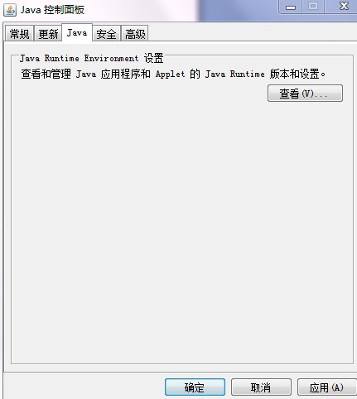
- 查看Java Runtime Environment设置界面列出的对应产品号
- 若无【1.7.0_80】产品号，请参照第一点，安装JRE；
- 若有低于【1.7.0_80】的产品号，请在对应启用处去选并保存；
- 若有高于【1.7.0_80】的产品号，请在【卸载或更改程序】中卸载。
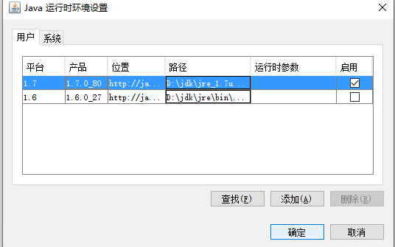
- 同时进入Java控制面板界面【更新】页签，请将更新页面的【自动检查更新】处去选保存。如下图：
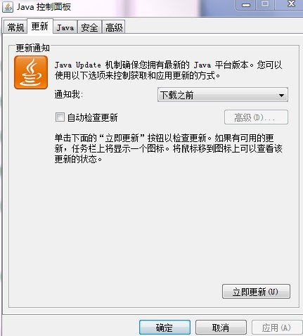

权限配置
- 设置安全级别
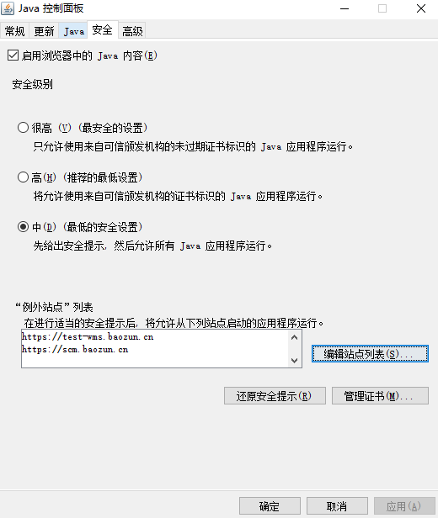
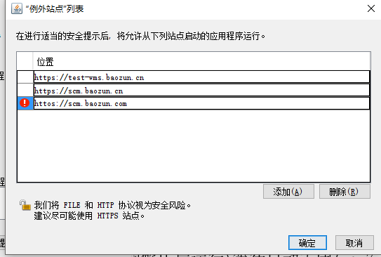
- 修改高级配置
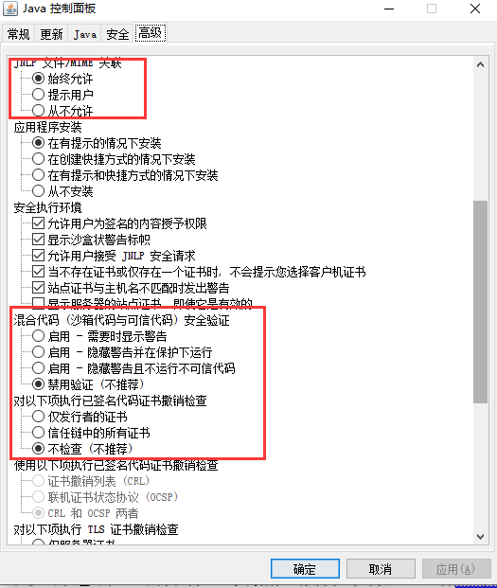
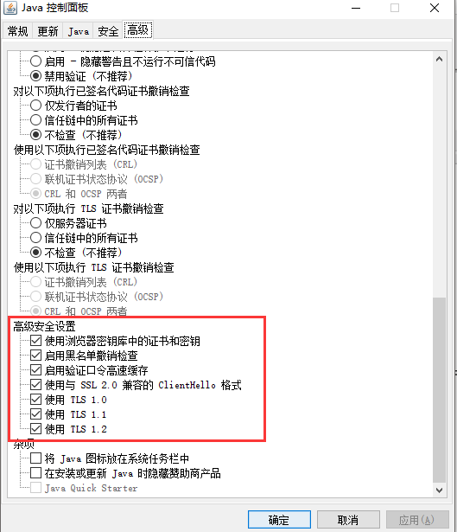

Jre扩展安装

扩展包下载及安装
- 下载地址：
https://scm.baozun.cn/scm/common/install_jre1.7_update.msi
- 查找JRE安装路径：
- 将【install_jre1.7_update.msi】文件保存本地，然后双击运行即可

FIREFOX安装及配置
- 下载地址：
https://scm.baozun.cn/scm/common/Firefox Setup 43.0.1.exe
- 配置
工具->附加组建->插件 中启用java设置
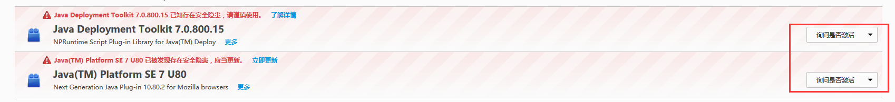

F&Q常见问题

如何执行applet
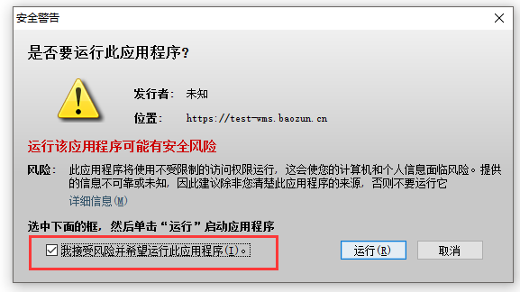

applet无法勾选运行
使用alt+tab切换后即可正常勾选

